4A _____________________
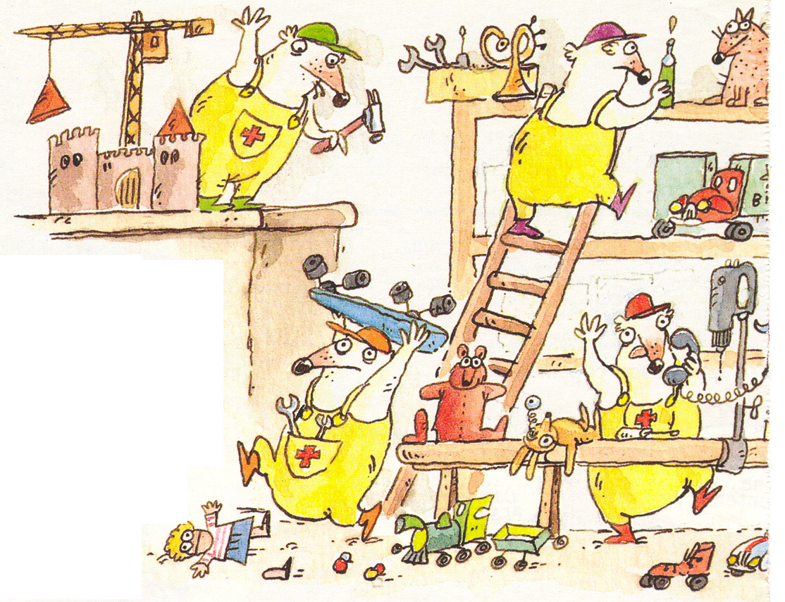

Dring, dring, dring …
Le téléphone sonne toute la journée
au standard de la clinique des jouets cassés.
- Allô, mon camion a perdu une roue.
- Allô, ma poupée a une jambe cassée.
- Allô, mon chien n’a plus de poils.
La famille Rabobo est débordée.
Entre les réparations et les remises à neuf,
le calendrier des rendez-vous est saturé.
Et les Rabobo n’ont plus une minute à eux …

SOS Copains

Aussi, quand Félix compose le numéro de la clinique, il reste surpris.
Personne ne décroche et il entend ce message diffusé par un répondeur :
- Veuillez vous débrouiller tout seul. Il suffit d’essayer; vous verrez : ce n’est pas compliqué !
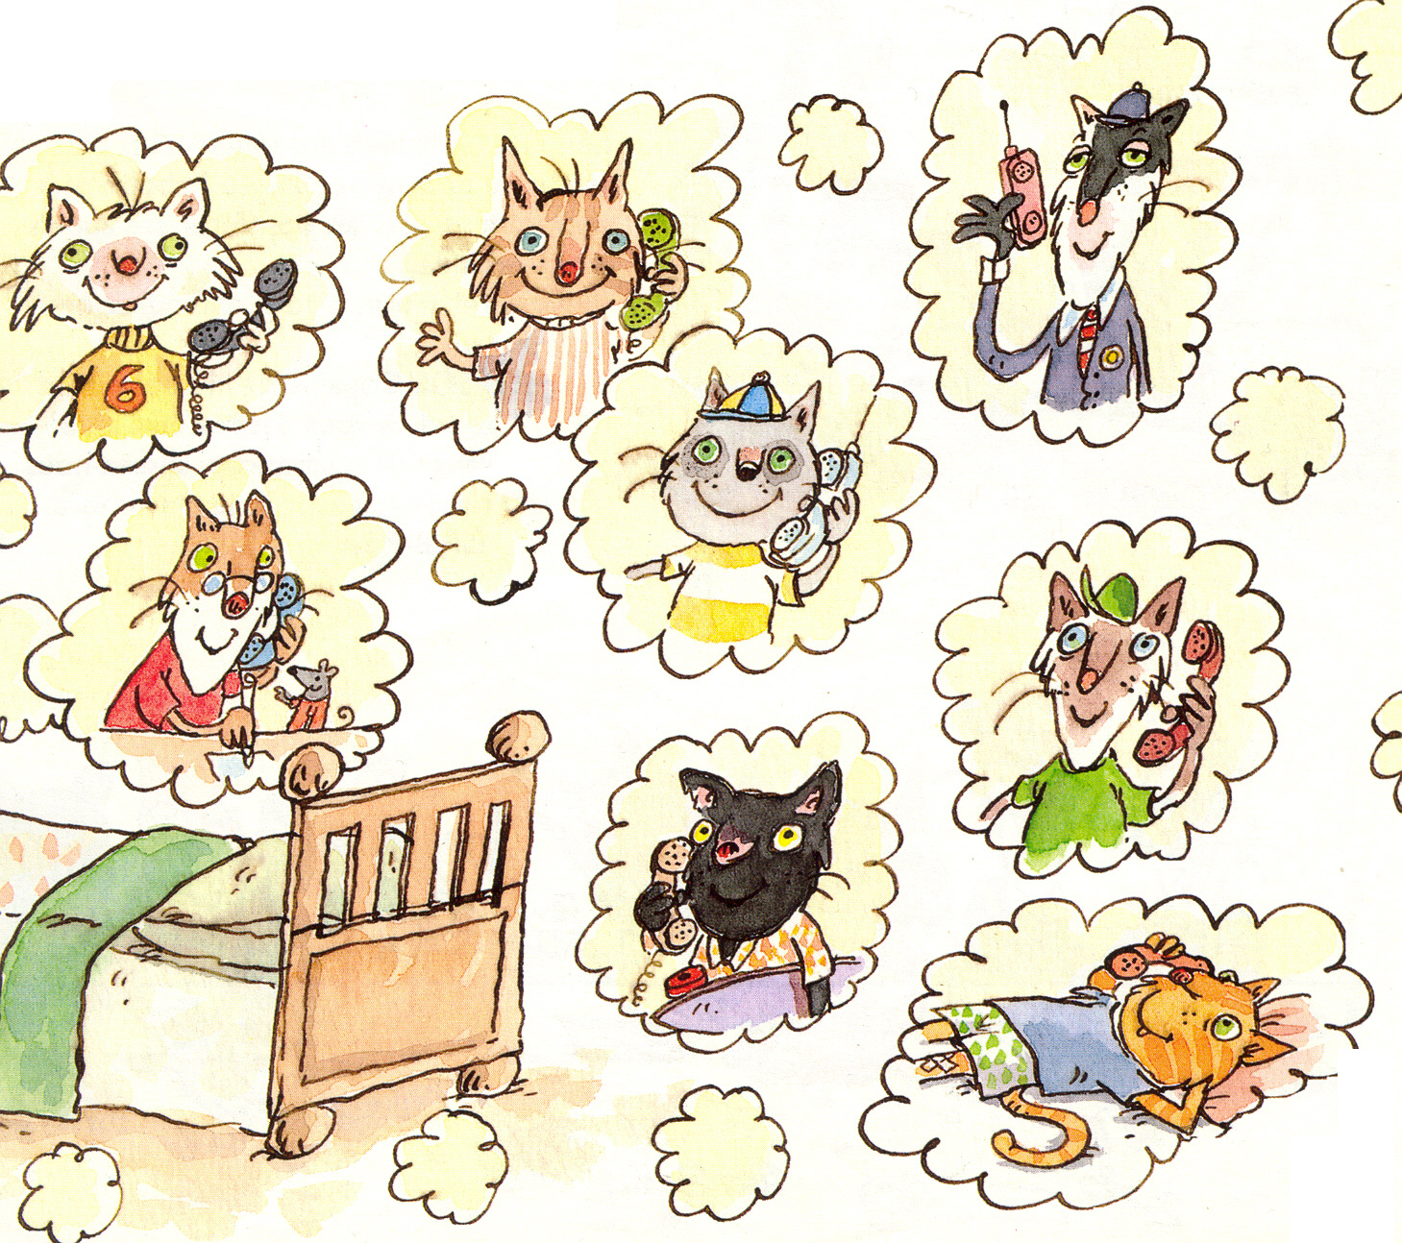
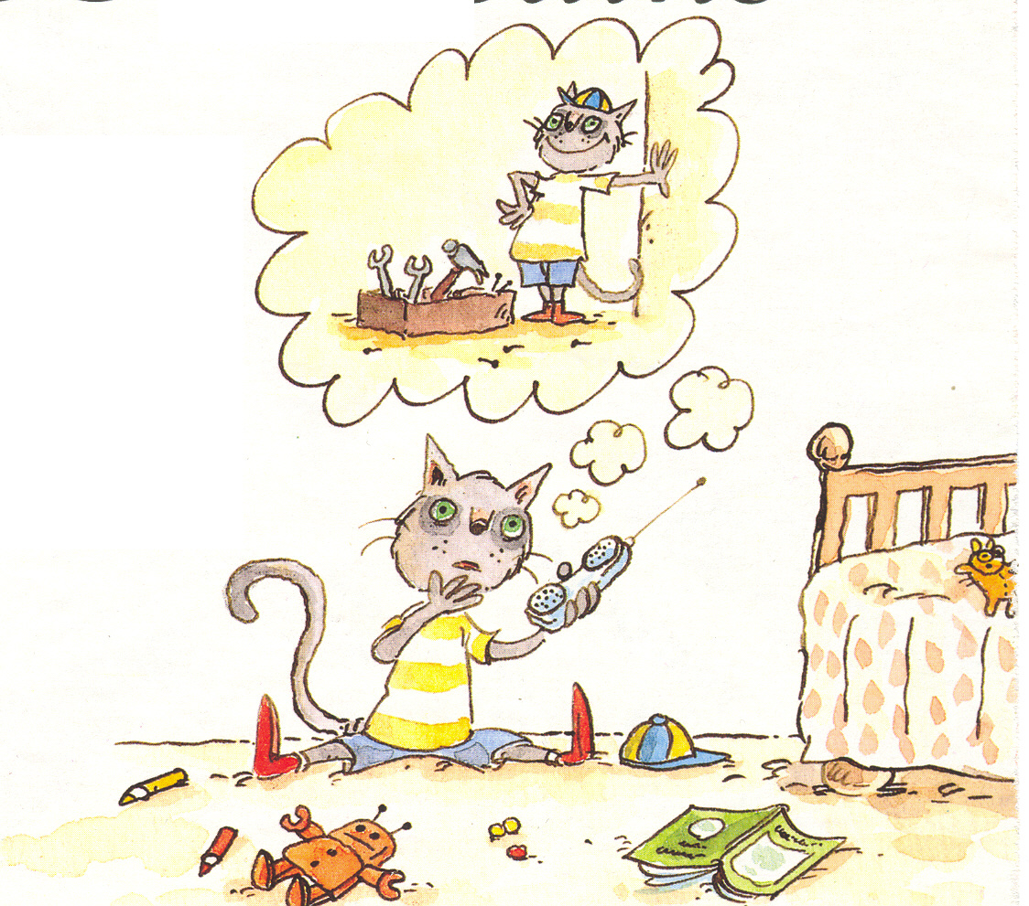

Ça alors, il n’en revient pas. Se débrouiller tout seul, il en est bien incapable !
La dernière fois que la fermeture éclair de son blouson s’est coincée, il est resté habillé chaudement toute la journée en disant qu’il était malade, de peur que l’on se moque de lui.
Alors, aujourd’hui que son VTT est cassé, il ne se sent pas prêt à le réparer tout seul.
Il appelle son copain Sylvestre.

- Sylvestre, mon VTT est cassé. Peux-tu venir m’aider ?
Sylvestre se dit : « Tiens, je vais téléphoner à Tom, il s’y connaît en mécanique. Son papa est mécanicien ». Et il appelle son copain Tom.

- Tom, le VTT de Félix est cassé. Peux-tu venir nous aider ?
Tom se dit : « Tiens, je vais téléphoner à Balthazar, il s’y connaît en réparation. Son papa est réparateur ». Et il appelle son copain Balthazar.
- Balthazar, le VTT de Félix est cassé. Peux-tu venir nous aider ?
Et Balthazar téléphone à Aristide, qui téléphone à Modeste, qui téléphone à Isidore, qui téléphone à Prosper … et bientôt il y a une grande file d’attente devant la maison de Félix !

Félix n’en revient pas : tous ses copains sont venus l’aider. Sylvestre avec un pneu neuf, Tom avec une selle fluo, Balthazar avec des pédales à sangles …
Bientôt, Félix retrouve un vélo neuf, plus beau et plus original que le premier.
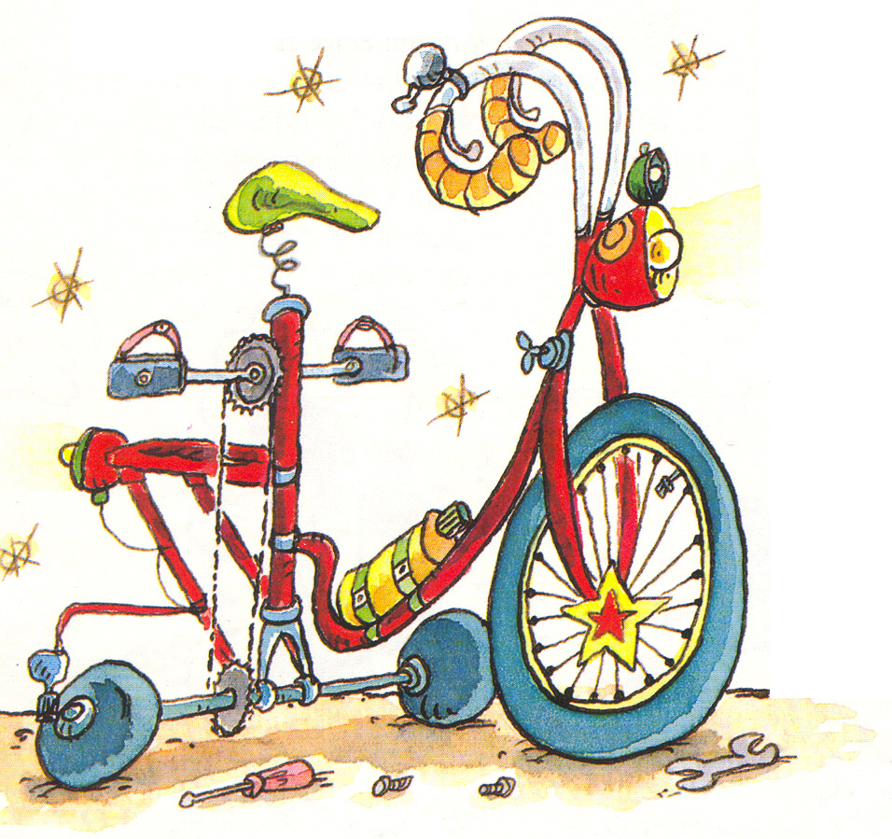

Et depuis, une fois par mois, nos amis se réunissent pour réparer leurs jouets. A cette occasion chacun apprend à l’autre ce qu’il sait faire. Et comme ils sont très organisés, ils ont eu l’idée de créer une chaîne téléphonique « SOS Copains » à utiliser en cas de réparation urgente.
C’est par ordre alphabétique : Aristide doit appeler Balthazar qui appelle le suivant … et ainsi de suite jusqu’au dernier.
Depuis, la clinique des jouets n’est plus débordée et quand la famille Rabobo part en vacances, elle fait transférer ses appels chez Aristide.
Si vous téléphonez, vous entendrez un répondeur :
- Ici SOS Copains. Les Rabobo sont au ski. Si vous désirez être aidé dans vos réparations, laissez-nous un message après le bip sonore. BIP, BIP, BIP …
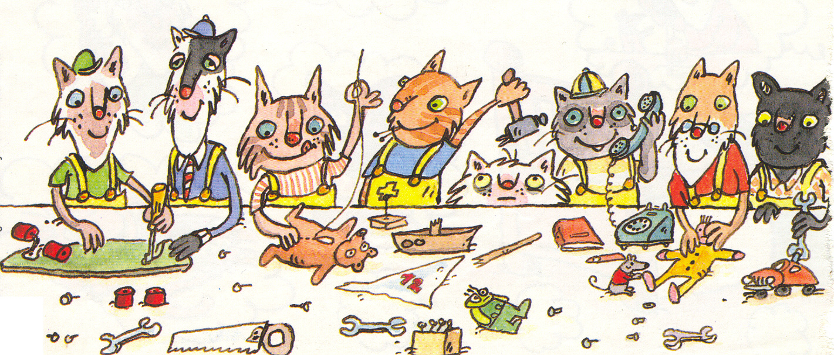
SOS Copains
4A _____________________
- Comment s’appelle la famille qui s’occupe de la clinique des jouets ?

La famille Rabobo.

- Quel est le prénom du petit garçon qui téléphone à la clinique ?

Félix

- Lorsque Félix téléphone à la clinique, que dit le répondeur ? Copie la phrase du texte qui le dit.

Veuillez vous débrouiller tout seul. Il suffit d’essayer; vous verrez : ce n’est pas compliqué !
- Pour quelle raison Félix a-t-il besoin d téléphoner à la clinique des jouets ?

Son VTT est cassé.
- Pourquoi Félix ne répare-t-il pas son vélo tout seul ?

- Il n’a pas envie.
- Il ne se sent pas capable.
- Il n’a pas le temps.

- Il faut pourtant bien le réparer ce vélo ! Que décide de faire Félix alors ?

Il appelle son copain Tom.
- Pour quelle raison choisit-il de téléphoner à cet ami-là plutôt qu’à un autre ?

Son papa est mécanicien.
- Barre le ou les prénom(s) dont on ne parle pas dans cette histoire.

Tom - Balthazar - Jules - Prosper - Isidore - Ernest - Sylvestre - Félix - Modeste - Robin - Aristide - Charles.

- Tous les amis de Félix sont venus l’aider. Copie la partie de phrase qui le dit.

Et bientôt il y a une grande file d’attente devant la maison de Félix.
ou
Félix n’en revient pas : tous ses copains sont venus l’aider.

- Qu’à apporté :

Tom |  |  |  | un pneu neuf.
Sylvestre |  |  |  | une selle fluo.
Balthazar |  |  |  | des pédales à sangles.

- Que dit-on du vélo de Félix une fois réparé ? Copie la phrase du texte qui le dit.

Bientôt, Félix retrouve un vélo neuf, plus beau et plus original que le premier.
- Pour quelle raison nos amis décident-ils de se réunir une fois par mois ?

Pour réparer leurs jouets.
- Qu’ont-ils eu l’idée de créer tous ensemble ?

Une chaîne téléphonique « SOS Copains ».
- Dans quel cas peut-on utiliser cette chaîne ?

En cas de réparation urgente.

- Dans quel ordre doivent-ils s’appeler ?

Par ordre alphabétique.
- En quoi cette histoire a-t-elle aidé la famille Rabobo ?

Depuis, la clinique des jouets n’est plus débordée.
- Dis comme l’auteur :

- Le calendrier des rendez-vous est plein.
Le calendrier des rendez-vous est saturé.

- La tirette de son blouson s’est coincée.
La fermeture éclair de son blouson s’est coincée.

- Bientôt, Félix retrouve un vélo tout nouveau.
Bientôt, Félix retrouve un vélo neuf.

- La famille Rabobo fait dévier ses appels chez Aristide.
La famille Rabobo fait transférer ses appels chez Aristide.

- Donne un autre titre à cette histoire.

………………………………………………………………………………………………………………………………………………………

Je révise ma matière

Lis attentivement ce texte et écris le bon numéro dans les (………) :
1 = passé ; 2 = présent ; 3 = futur

Ce matin, j’ai vu un hérisson ( 1 ). Il se cachait dans mon jardin ( 1 ). Je l’ai observé (1) puis, j’ai voulu le toucher. Oh surprise, en quelques secondes, il s’est transformé ( 1 ) en une grosse boule piquante. J’ai pensé ( 1 ) qu’il valait mieux le laisser tranquille. Pour en savoir plus sur la vie des hérissons, je consulte mon encyclopédie ( 2 ). Le hérisson habite ( 2 ) des lieux où les insectes sont abondants, et où il dispose de cachettes ( 2 ). Durant la journée, le hérisson se cache ( 2 ) dans les broussailles.
Il en sortira au coucher du soleil ( 3 ) et il partira à la recherche de nourriture ( 3 ). Lorsqu’il est en danger ( 2 ), il s’immobilise ( 2 ), se met en boule et les piquants de son corps se dressent ( 2 ).
Place ces termes dans la bonne case.

Demain, maintenant, hier, dans un mois, il y a trois jours, la semaine passée,
dans deux semaines, en ce moment, dans vingt-quatre heures, pour l’instant,
il y a quarante-huit heures

Passé | Présent | Futur
hier  il y a trois jours  la semaine passée  il y a quarante-huit heures  …………………………………………………  …………………………………………………  ………………………………………………… | maintenant  en ce moment  pour l’instant  …………………………………………………  …………………………………………………  …………………………………………………  ………………………………………………… | demain  dans un mois  dans deux semaines  dans vingt-quatre heures  …………………………………………………  …………………………………………………  …………………………………………………

Classe ces prénoms par ordre alphabétique.

Nadine - Denis - Lionel - Astrid - Manu - Nathan - Lucas - Basile - Amélie - Patricia
Amélie - Astrid - Basile - Denis - Lionel - Lucas - Manu - Nadine - Nathan - Patricia
Ajoute les majuscules qui manquent.

Noël rentre de la montagne avec son troupeau. Il tombe sur un vieil homme, assis sur une grosse pierre. Apercevant l’inconnu, Pierre stoppe net. Les moutons, dociles, se rangent derrière le chien. Les chèvres s’arrêtent également.
Retrouve les phrases cachées.

Lejeudinousfaisonsdelagym.
Le jeudi, nous faisons de la gym.
Hiernousavonseucontrôledegéographie.
Hier, nous avons eu contrôle de géographie.

Souligne le verbe de chaque phrase en rouge.

- Michel monte dans le train. * Le loup dort dans la forêt.
- Pierre fait une promenade. * Sylvie prend sa bicyclette.
- Marie termine son dessin. * Les amis vont à la piscine.
Souligne les mots qui sont des verbes.

faire | clou | savoir | disque | imprimer | cacher
coller | clouer | livre | imprimerie | verbe | lire

Dans le texte, souligne en bleu les noms communs et en vert les noms propres.

Une aventure d’Anatole

Le chien Anatole attend devant la maison. Tous les jours Albert le facteur, en apportant le courrier, lui donne une friandise : un morceau de sucre, un reste de viande, quelques délicieuses croquettes.
Mais aujourd’hui, Albert est en vacances. C’est une jeune remplaçante, Fanny, qui
passe.
Anatole court réclamer sa friandise…. Mais Fanny ne comprend pas ! Alors Anatole aboie plus fort, même très fort. Du coup, la demoiselle prend peur et s’enfuit sur son vélo.
Anatole ne comprend pas, lui non plus !
Coche en coloriant si c'est un groupe nominal.

0 une jeune femme 0 tous m'étaient nécessaires
0 comme c'est joli 0 le long des rayons
0 cette histoire de fantômes 0 le grain de leur cuir
0 leurs titres 0 pour revoir après tant d'années

Parmi les mots soulignés, distingue les pronoms et les déterminants.
Donne le genre et le nombre de chacun d'eux.
Complète le tableau à l'aide de croix dans la case.

L'amour des livres
Une jeune femme se souvient de son enfance. Elle adorait lire. Elle parlait de ses lectures avec sa mère. Celle-ci l'appelait "Minet-Chéri"...
Je n'ai qu'à fermer les yeux pour revoir après tant d'années, cette pièce maçonnée de livres. Autrefois, je les distinguais aussi dans le noir. Je ne prenais pas de lampe pour choisir l'un d'eux. Le soir, il me suffisait de pianoter le long des rayons. Presque tous m'avaient vu naître.
Des livres, des livres, des livres... Je lisais et relisais les mêmes. Mais tous m'étaient nécessaires. Leur présence, leur odeur, les lettres de leurs titres et le grain de leur cuir…"Tu as lu cette histoire de fantômes, Minet-Chéri? Comme c'est joli, n'est-ce-pas?"

 | Pronoms | Déterminants | Masculin | Féminin | Singulier | Pluriel
Une |  | x |  | x | x
son |  | x |  | x | x
Elle | x |  |  | x | x
sa |  | x |  | x | x
Celle-ci | x |  |  | x | x
Je | x |  |  |  | x
les |  | x | x |  |  | x
cette |  | x |  | x | x
les | x |  | x |  |  | x
l'un d'eux | x |  | x |  | x
le |  | x | x |  | x
tous | x |  | x |  |  | x
des |  | x | x |  |  | x
les mêmes | x |  | x |  |  | x
Leur |  | x |  | x | x
c' | x
Relis le texte : l'amour des livres

Regarde le mot souligné !
Complète par : verbe conjugué, verbe à l'infinitif, adjectif, nom, pronom, déterminant
une jeune femme : adjectif
celle-ci l'appelait : pronom
elle parlait de ses lectures : déterminant
je n'ai qu'à fermer les yeux : verbe à l'infinitif
je ne prenais pas de lampe : verbe conjugué
pour choisir l'un d'eux : verbe à l'infinitif
le soir : nom
il me suffisait : verbe conjugué
de pianoter : verbe à l'infinitif
je lisais : verbe conjugué
des livres : nom
tous m'étaient nécessaires : verbe conjugué
tu as lu : verbe conjugué
cette histoire : déterminant
de fantômes : nom

Un petit rappel !
L’infinitif est la forme non conjuguée d’un verbe.
Ex : je répare => indicatif présent du verbe réparer.
infinitif
Retrouve l’infinitif des formes conjuguées suivantes.

Tu parles : parler | Tu pars : partir
Nous voyons : voir | Ils sortent : sortir
Vous mangez : manger | Elle se repose : se reposer

Indique l’infinitif des verbes du texte :
Au 18ème siècle, les gens ne sortent ( sortir ) pas beaucoup et les transports qui existent
( exister ) à l’époque, ne paraissent ( paraitre ) pas très pratiques. Ils sont ( être ) loin d’être confortables. Des chevaux tirent ( tirer ) les chariots, le train n’existe ( exister ) pas et personne ne peut ( pouvoir ) imaginer qu’un jour, les gens voleront ( voler ) en avion, partiront ( partir ) dans l’espace et se poseront ( se poser ) sur la lune.
L’indicatif présent
Au présent de l’indicatif, on ajoute les terminaisons suivantes au radical des verbes:
- 1er groupe : -e, -es, -e, -ons, -ez, -ent.
- 2ème groupe : -is, -is, -it, -issons, -issez, -issent.
- 3ème groupe : -s, -s, -t ou –d, -ons, -ez, -ent.
Font exception les verbes avoir, être, aller, ainsi que les verbes irréguliers.

a) Les auxiliaires avoir et être :

AVOIR | ETRE
J’ai | Je suis
Tu as | Tu es
Il/elle/on a | Il/elle/on est
Nous avons | Nous sommes
Vous avez | Vous êtes
Ils/elles ont | Ils/elles sont
b) Les verbes du 1er groupe : terminaisons en ER

Formation : Prendre le radical du verbe : march pour le verbe marcher et ajouter la terminaison ……………
marcher : je marche
tu marches
il/elle/on marche
nous marchons
vous marchez
ils/elles marchent

Conjugue les verbes à l’indicatif présent.

Plier | Casser | Crier
Je plie | Je casse | Je crie
Tu plies | Tu casses | Tu cries
Il plie | Il casse | Il crie
Nous plions | Nous cassons | Nous crions
Vous pliez | Vous cassez | Vous criez
Ils plient | Ils cassent | Ils crient

Conjugue à l’indicatif présent :

- J’(aider) aide la vieille dame à traverser la route.
- Nous (décoller) décollons ce soir de Charleroi.
- Les élèves (demander) demandent à aller sur la cour.
- Tu (habiter) habites dans quelle maison ?
- Vous (travailler) travaillez de mieux en mieux !
- Jordan (aimer) aime la couleur rose.
Toto est à l’école.
La maitresse lui demande de réciter le verbe marcher à tous les temps.
Il répond :
Je marche sous la pluie,
Je marche sous la grêle,
Je marche au soleil !

c) Les verbes du 2ème groupe : terminaisons en IR

Conjugue les verbes à l’indicatif présent :

Grandir | Choisir | Punir
Je grandis | Je choisis | Je punis
Tu grandis | Tu choisis | Tu punis
Il grandit | Il choisit | Il punit
Nous grandissons | Nous choisissons | Nous punissons
Vous grandissez | Vous choisissez | Vous punissez
Ils grandissent | Ils choisissent | Ils punissent
Conjugue au présent de l’indicatif :

  - Le brasseur (fournir) fournit les boissons.
  - Les maçons (bâtir) bâtissent l’immeuble.
  - Tu n’(agir) agis pas bien !
  - Nous (obéir) obéissons toujours aux professeurs.
  - Je (démolir) démolis le mur du jardin.
  - Vous (salir) salissez la classe avec vos chaussures sales.

d) Les verbes du 3ème groupe : terminaison en IR, OIR, RE + aller

Ce sont des verbes autant irréguliers quant à leurs terminaisons dans la conjugaison qu’en ce qui concerne leur radical qui peut être très variable.
On ne peut les étudier qu’au cas par cas.

Exemples :

recevoir  je reçois  tu reçois  il reçoit  nous recevons  vous recevez  ils reçoivent | aller  je vais  tu vas  on va  nous allons  vous allez  elles vont | prendre  je prends  tu prends  elle prend  nous prenons  vous prenez  ils prennent | tenir  je tiens  tu tiens  on tient  nous tenons  vous tenez  elles tiennent
Complète le tableau ci-dessous :

INFINITIF | INDICATIF PRESENT
respirer | Tu respires
tenir | nous tenons
réfléchir | elles réfléchissent
pourrir | Vous pourrissez
aller | on va

